Đổ Rác thải Trái phép

Điều gì xảy ra khi quý vị báo cáo?
Khi quý vị báo cáo cho chúng tôi biết tình trạng ô nhiễm , chúng tôi sẽ bắt đầu nhiều quy trình . Chúng tôi không chỉ tìm ra cách tốt nhất để giải quyết vấn đề, chúng tôi còn:
- thực hiện các bước để bảo vệ thông tin của quý vị
- tham gia với các cơ quan quản lý khác (nếu thích hợp)
- thêm vào báo cáo sự phân tích của chúng tôi về các vấn đề môi trường trên khắp Victoria.

Tôi có an toàn không?
Quyền riêng tư là rất quan trọng. Khi nộp báo cáo việc đổ rác trái phép, quý vị không cần phải cung cấp thông tin cá nhân của mình. Tất cả các báo cáo nhận được đều được giữ an toàn và chi tiết của quý vị chỉ có thể được chia sẻ với các cơ quan khác nếu nó hỗ trợ cuộc điều tra và quý vị đã cho phép rõ ràng.
Chính sách bảo mật của chúng tôi có sẵn trên mạng.
Sau khi nhận được, mỗi báo cáo sẽ được đánh giá và được ưu tiên xử lý. Nếu có rủi ro đối với sức khỏe con người, Nhân viên Có Thẩm quyền sẽ có mặt tại hiện trường nhanh nhất có thể. Rất may, từ tháng 7 năm 2021 đến tháng 6 năm 2022, chỉ có 3% báo cáo cần được phản hồi ưu tiên.
Khi không có rủi ro tức thì, Nhân viên của chúng tôi có cơ hội đánh giá vị trí, nguyên nhân có thể xảy ra và một loạt tin tức đáng giá khác trước khi hành động. Một số trường hợp có thể được chuyển đến hội đồng địa phương. Các trường hợp khác có thể được chuyển đến một trong các cơ quan có thẩm quyền khác của Victoria, chẳng hạn như WorkSafe.
Mọi dữ liệu được chia sẻ đều ẩn danh trừ khi người báo cáo đã cho phép đưa thông tin chi tiết của họ vào.
Các cơ quan đồng quản lý thường tham gia vào 20% của các báo cáo về rác thải ô nhiễm mà EPA nhận được.

Có bất kỳ tiến trình nào diễn ra?
Nếu quý vị không thấy nhóm của chúng tôi tại điểm đổ rác, rất nhiều điều có thể xảy ra ở phía sau hiện trường.
- Các Nhân viên có thể đã xác định được những người chịu trách nhiệm.
- Địa điểm có thể đang được điều tra.
- Địa điểm có thể đã nối kết với một vấn đề lớn hơn.
Nhân viên của chúng tôi làm việc đầy hiệu quả, nhưng thường lặng lẽ, để buộc những người gây ô nhiễm phải chịu trách nhiệm.
Quy trình và hồ sơ hợp lệ cũng đóng một phần quan trọng. Nhóm của chúng tôi phải có khả năng chứng minh rằng họ làm việc trong khuôn khổ pháp luật, nếu một trường hợp có thể bị thách thức trong tương lai.
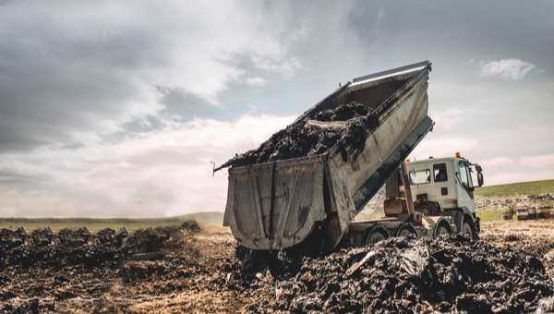

Nó không kết thúc ngay lúc đó
Mỗi báo cáo ô nhiễm đều góp phần vào quá trình phân tích rác thải liên tục của chúng tôi ở Victoria.
Ngay cả khi chúng tôi không thể thực hiện biện pháp thực thi pháp luật (ví dụ: phạt tiền bất kỳ ai đổ rác thải), thông tin có thể:
- tiết lộ các yếu tố dẫn đến hành vi phạm pháp đổ rác thải trái phép
- thông báo cách chúng tôi chỉ định nguồn lực
- đóng góp cho các cuộc điều tra đang diễn ra
- nêu bật những vấn đề đang nổi lên.
Điều này giúp chúng tôi ngăn chặn việc đổ rác thải trái phép ngay từ gốc.
Càng có nhiều báo cáo, chúng tôi càng hiểu rõ hơn.

